МИНОБРНАУКИ РОССИИ
САНКТ-ПЕТЕРБУРГСКИЙ ГОСУДАРСТВЕННЫЙ ЭЛЕКТРОТЕХНИЧЕСКИЙ УНИВЕРСИТЕТ
«ЛЭТИ» ИМ. В.И. УЛЬЯНОВА (ЛЕНИНА)
Кафедра МО ЭВМ

ОТЧЕТ
по лабораторной работе №4
по дисциплине «Анализ, моделирование и оптимизация систем»:
Тема: Планирование и проведение факторных экспериментов

Студент гр. 2303 | Ламашовский Д.В.
Преподаватель | Мандрикова Б.С.

Санкт-Петербург
2026
Цель работы
Целью работы является изучения способа построения и анализа полного факторного эксперимента.
Для достижения поставленной цели требуется решить следующие задачи:
- Запустить программу PL.EXE;
- Провести эксперименты;
- Оценить результаты.
Задание
Условия варианта представлены на Рисунке 1.
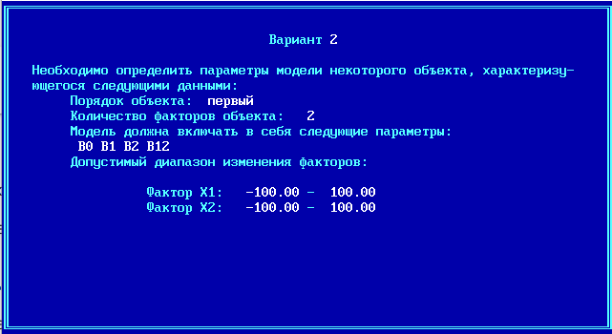
Рисунок 1 — Условия варианта.
Выполнение работы
- Планирование эксперимента
В этапе планирования эксперимента были определены точки. В выбранных точках каждый фактор достигает либо своего максимального, либо своего минимального значения. Поскольку в данном эксперименте два фактора, то всего точек будет четыре. Выбранные точки представлены на Рисунке 2.
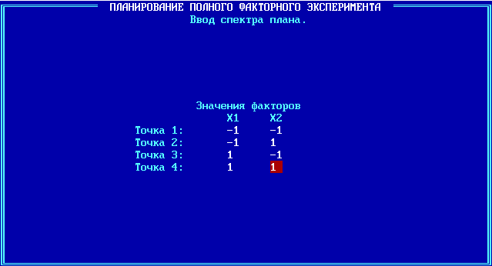
Рисунок 2 — Выбранные точки эксперимента.

Было выбрано проведение пяти параллельных опытов, порядок опытов рандомизирован и представлен на Рисунке 3.
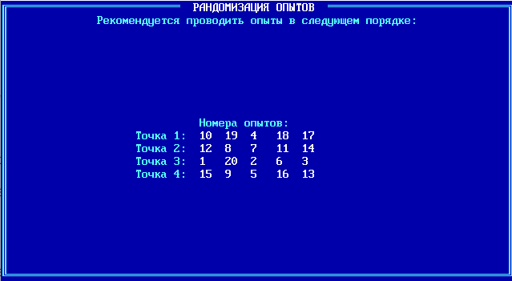
Рисунок 3 — Порядок параллельных опытов.

- Проведение эксперимента
Для каждой выбранной точки проводится эксперимент. Рассмотрим на примере Точки 3, поскольку первый эксперимент в плане проводится именно с ней. Координаты точки $(100; -100)$. Вводим её координаты и получаем значение, представленное на Рисунке 4.
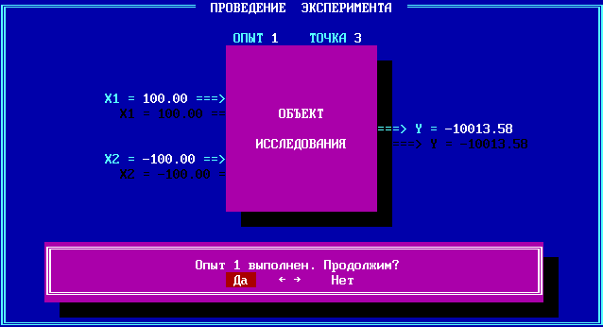
Рисунок 4 — Пример проведения эксперимента.

После проведения всех опытов получаем таблицу из пяти различных значений откликов для каждой точки. Таблица представлена на Рисунке 5.
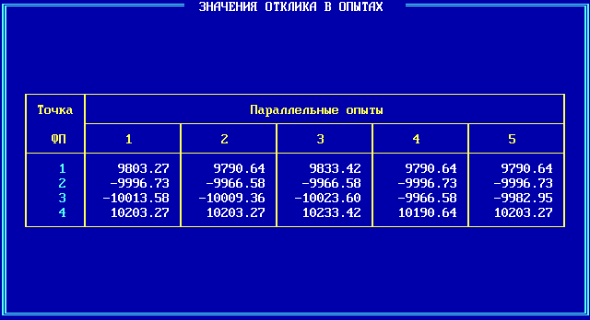
Рисунок 5 — Значения откликов для каждой точки.

- Проверка воспроизводимости
Для проверки воспроизводимости для каждой точки были рассчитаны среднее значение и дисперсия. Результаты представлены на Рисунке 6.
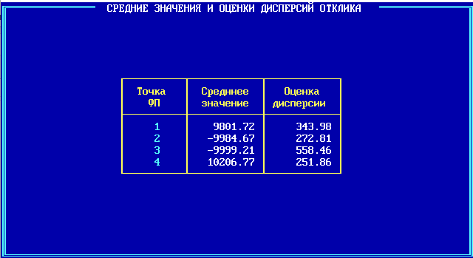
Рисунок 6 — Среднее значение и дисперсия отклика для каждой точки.

Рассчитаем значение критерия Кохрена: $G=\frac{558.46}{1427.11}=0.391$. Полученное значение оказалось меньше, чем критическое значение при степенях свободы 4 и 4, представленное на Рисунке 7. Значит, эксперимент воспроизводим.
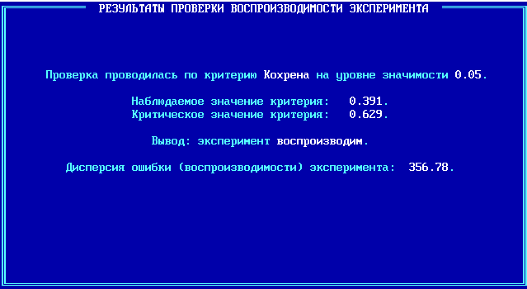
Рисунок 7 — Оценка воспроизводимости.

Также была рассчитана дисперсия ошибки как среднее от оценок дисперсий отклика в каждой точке.

- Оценка модели
Зная значения координат четырёх исследуемых точек, можно найти значения коэффициентов модели $β_{0}+β_{1}x_{1}+β_{2}x_{2}+β_{12}x_{1}x_{2}$ решив систему уравнений. Полученные значения, а также дисперсия для значений коэффициентов, представлены на Рисунке 8.
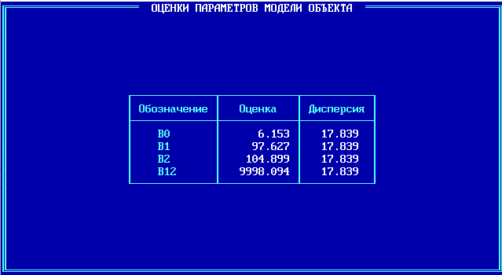
Рисунок 8 — Оценка параметров модели.

Стандартная ошибка составила $S=\sqrt{17.839}=4.22$. Критерий Стьюдента был рассчитан для каждой и оценок по формуле $t=\frac{b_{i}}{S}$. Результаты расчётов представлены на Рисунке 9. Полученные результаты сравнены с критическим значений для 16 степеней свободы $t_{кр}=2.119$. В результате параметр $β_{0}$ был исключён из модели как незначимый.
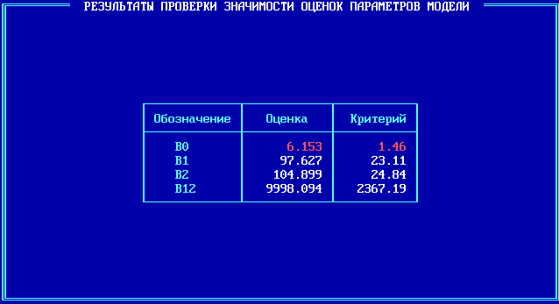
Рисунок 9 — Оценка значимости параметров.
- Адекватность модели
Проверка адекватности модели осуществлялась по критерию Фишера. В качестве критического значения было взято значение для 1 степени свободы числителя и 16 степеней свободы знаменателя $F_{кр}=4.49$. Критическое значение сравнено с наблюдаемым, представленным на Рисунке 10. Был сделан вывод об адекватности модели.
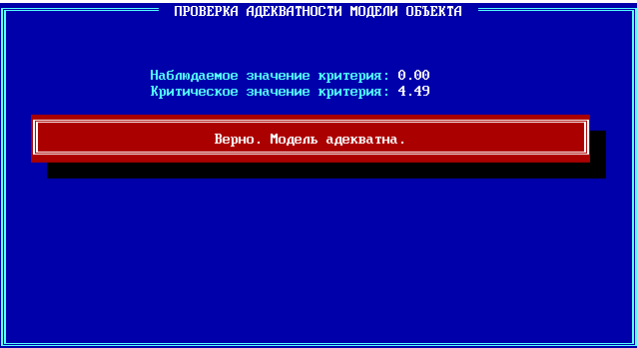
Рисунок 10 — Проверка адекватности модели.

Вывод
В ходе выполнения лабораторной работы было изучение проведение полного факторного эксперимента. Эксперимент был проведён с 4 точками плана по 5 опытов для каждой. Была произведена проверка воспроизводимости эксперимента с помощью критерия Кохрена. Эксперимент оказался воспроизводимым. Была произведена проверка значимости параметров модели с помощью критерия Стьюдента. В результате проверки был исключен один незначимый параметр. Была произведена проверка адекватности модели с помощью критерия Фишера. Модель оказалась адекватной.

